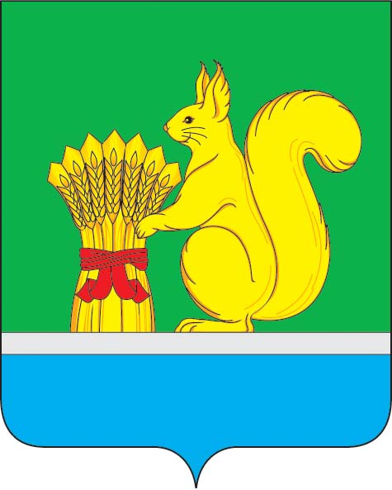
АДМИНИСТРАЦИЯ УРЖУМСКОГО МУНИЦИПАЛЬНОГО РАЙОНА
ПОСТАНОВЛЕНИЕ
28.04.2025 № 354
г. Уржум, Кировская область

О внесении изменений в постановление администрации Уржумского муниципального района от 04.03.2025 № 173

В соотвествиии со статьей 41 Устава муниципального образования Уржумский муниципальный район Кировской области администрация Уржумского муниципального района ПОСТАНОВЛЯЕТ:
1. Внести в приложение № 1 «Изменения в Программе «Управление муниципальными финансами и регулирование межбюджетных отношений», утвержденное постановлением администрации Уржумского муниципального района от 04.03.2025 № 173 «О внесении изменений в постановление администрации Уржумского муниципального района от 29.12.2021 № 1009» следующие изменения:
1.1. Пункт 3 исключить.
1.2. Пункт 4 считать пунктом 3.
2. Контроль за исполнением настоящего постановления возложить на заместителя главы администрации Уржумского муниципального района по бюджету и финансам – начальника управления финансов Бякову О.В.
3. Настоящее постановление опубликовать в Информационном бюллетене органов местного самоуправления Уржумского муниципального района Кировской области.

Глава администрации
Уржумского муниципального района В.В. Байбородов

